**Структура на вработените во аудио и аудиовизуелната медиумска индустрија во 2024 година**

На 30 јуни, Агенцијата ја објави aнализата на структурата на вработените во аудио и аудиовизуелната медиумска индустрија во 2024 година, во која се претставени податоците за вкупниот број и структурата на вработените во МРТ и комерцијалните радија и телевизии. Структурата на вработените е анализирана од аспект на работните места на кои тие биле ангажирани (новинари, уредници, управители/директори, технички кадар, реализаторски кадар, маркетинг и преостанат кадар), статусот (редовен работен однос или хонорарен ангажман), полот, образованието, како и етничката припадност на вработените во индустријата. Анализата на структурата на вработени во аудио и аудиовизуелната медиумска индустрија во 2024 година може да се преземе на следниот [линк](https://avmu.mk/wp-content/uploads/2025/06/%D0%A1%D1%82%D1%80%D1%83%D0%BA%D1%82%D1%83%D1%80%D0%B0-%D0%BD%D0%B0-%D0%B2%D1%80%D0%B0%D0%B1%D0%BE%D1%82%D0%B5%D0%BD%D0%B8%D1%82%D0%B5-%D0%B2%D0%BE-%D0%B0%D1%83%D0%B4%D0%B8%D0%BE-%D0%B8-%D0%B0%D1%83%D0%B4%D0%B8%D0%BE%D0%B2%D0%B8%D0%B7%D1%83%D0%B5%D0%BB%D0%BD%D0%B0%D1%82%D0%B0-%D0%BC%D0%B5%D0%B4%D0%B8%D1%83%D0%BC%D1%81%D0%BA%D0%B0-%D0%B8%D0%BD%D0%B4%D1%83%D1%81%D1%82%D1%80%D0%B8%D1%98%D0%B0-%D0%B2%D0%BE-2024-%D0%B3%D0%BE%D0%B4%D0%B8%D0%BD%D0%B0.pdf)

**ПОВИК ДО ИЗДАВАЧИТЕ НА ОНЛАЈН МЕДИУМИ-ИНТЕРНЕТ ПОРТАЛИ ЗА УПИС ВО РЕГИСТАР**

На 23-та седница на Советот на Агенцијата одржана на 5 јуни донесен е Правилникот за формата и содржината на пријавата за упис во регистарот на издавачи на онлајн медиуми-интернет портали и за начинот на водење на регистарот на издавачи на онлајн медиуми-интернет портали. Агенцијата ги повика сите издавачи на онлајн медиуми-интернет портали да постапат согласно донесениот Правилник, односно да поднесат до Агенцијата Пријава за упис во Регистарот. Условите коишто треба да ги исполнат издавачите на онлајн медиуми-интернет портали за да бидат впишани во Регистарот се утврдени во член 5 од Правилникот. [Правилникот](http://Правилникот) и [Пријавата](https://avmu.mk/wp-content/uploads/2025/06/%D0%9F%D1%80%D0%B8%D1%98%D0%B0%D0%B2%D0%B0-%D0%B7%D0%B0-%D1%83%D0%BF%D0%B8%D1%81-%D0%B2%D0%BE-%D0%A0%D0%B5%D0%B3%D0%B8%D1%81%D1%82%D0%B0%D1%80%D0%BE%D1%82-%D0%BD%D0%B0-%D0%B8%D0%B7%D0%B4%D0%B0%D0%B2%D0%B0%D1%87%D0%B8-%D0%BD%D0%B0-%D0%BE%D0%BD%D0%BB%D0%B0%D1%98%D0%BD-%D0%BC%D0%B5%D0%B4%D0%B8%D1%83%D0%BC%D0%B8-%D0%B8%D0%BD%D1%82%D0%B5%D1%80%D0%BD%D0%B5%D1%82-%D0%BF%D0%BE%D1%80%D1%82%D0%B0%D0%BB%D0%B8-2.docx) се објавени на веб страната [www.avmu.mk](https://www.avmu.mk/) во банерот Онлајн медиуми – интернет портали.

**СООПШТЕНИЕ ЗА ЈАВНОСТ**

Агенцијата за аудио и аудиовизуелни медиумски услуги на 30 јуни преку соопштение за јавност ги осуди заканите упатени кон новинарот Драган Павловиќ Латас од страна на градоначалникот на Струмица, Костадин Костадинов на социјалната мрежа „Фејсбук“. Во соопштението беше посочено дека политичарите и носителите на јавни функции, мора да бидат пример за достоинствена комуникација и да се воздржат од изјави што можат да поттикнат омраза во јавниот дискурс и да доведат до дела мотивирани од омраза.

Агенцијата апелираше да се почитува слободата на медиумите и новинарите, и доколку политичарите и носителите на јавни функции имаат забелешки на медиумските содржини да ги користат институционалните механизми за реакција.

**Родот во медиумите во фокусот на вториот јавен состанок на АВМУ**

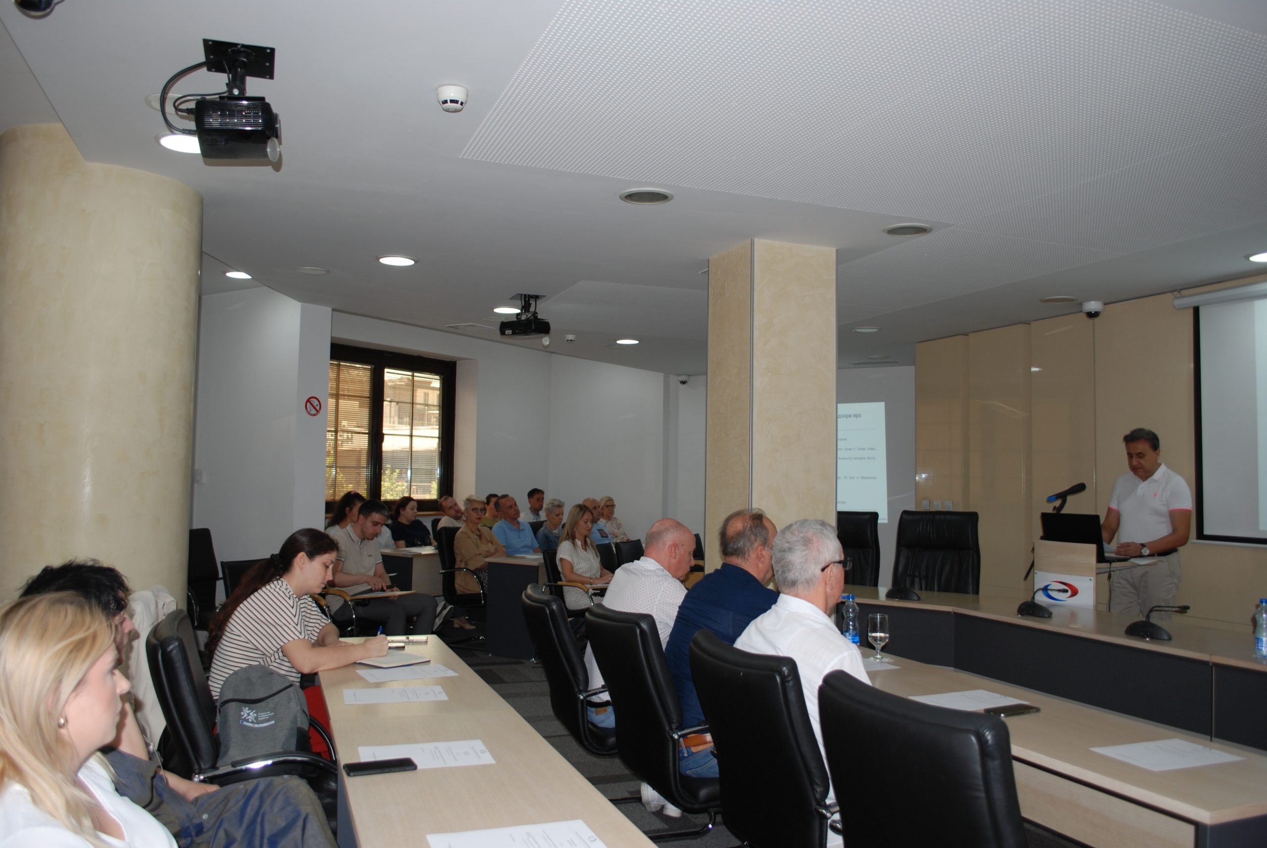

На состанокот беа презентирани и наодите од анализата „Родот во медиумите 2024: Родовите прашања и начинот на претставување на жените и мажите во ударното време на националните телевизии“, изработена за потребите на Агенцијата. Во анализата се опфатени содржините емитувани на програмските сервиси МРТ 1, МРТ 2, Алсат – М, Алфа, Канал 5, Сител и Телма во периодот од 9 до 22 септември 2024 година. Во фокусот на ова истражување беа содржините што се емитуваа непосредно по завршувањето на централните вести на овие телевизии, бидејќи токму тие програми привлекуваат најголем број гледачи и соодветно на тоа имаат значително влијание врз формирањето на ставовите и перцепциите на јавноста. Резултатите од анализата покажаа дека во ударните термини на телевизиите најмногу се емитуваа серии и серијали (45 %), по што следуваа информативните емисии со 24 % и играните филмови со 22 %, а најмалку застапени беа документарните програми со 5 % како и хумористичните и музичките програми со по 2 %. Онаму каде што доминираа серијалите од турска продукција, жените на екранот беа подолго прикажани од мажите (во 52 % од времето на екранот и исто толку во времето поминато во говорот), а во сите останати содржини процентот на времето во кое мажите се прикажуваа на екранот беше многу поголем од процентот на жени.

Во повеќето анализирани содржини, објективизацијата и сексуализацијата на жените беше минимална или отсутна, што е позитивен знак за почит кон родовата еднаквост. Во некои емисии, особено во информативните програми, забележани беа обиди за користење родово сензитивен јазик, што претставува позитивен чекор кон инклузивноста. Родово стереотипниот јазик се јавуваше поретко, додека најчесто се користеше неутрален јазик во речиси сите типови на програмски содржини. Анализата е достапна на [линкот](https://avmu.mk/wp-content/uploads/2025/06/PDF-%D0%A0%D0%BE%D0%B4%D0%BE%D0%B2%D0%B0-%D0%B0%D0%BD%D0%B0%D0%BB%D0%B8%D0%B7%D0%B0-%D0%B2%D0%BE-%D0%BC%D0%B5%D0%B4%D0%B8%D1%83%D0%BC%D0%B8%D1%82%D0%B5-2024_%D1%81%D0%BE-%D0%BA%D0%BE%D1%80%D0%B8%D1%86%D0%B0.pdf).

Агенцијата за аудио и аудиовизуелни медиумски услуги на 24 јуни го одржа вториот јавен состанок за оваа година, на кој директорот д-р Зоран Трајчевски направи пресек на реализираните активности согласно Годишната програма за работа во изминатите три месеци. Присутните имаа можност да слушнат за активностите поврзани со спроведените надзори врз радиодифузерите, операторите на јавни електронски комуникациски мрежи, издавачите на печатени медиуми, давателите на АВМУ по барање, изречените мерки јавна опомена, изработените анализи и студии, активностите на полето на меѓународната соработка и европската интеграција.

**Јуни 2025 Бр.6**

**Изработен извештај за Сопственоста на медиумите во 2025 година**

Со цел да се зголеми транспарентноста на медиумската сопственост, односно на јавноста да и се обезбеди лесен и директен пристап до податоците за физичките и правните лица кои се сопственици на медиумите, Агенцијата за аудио и аудиовизуелни медиумски услуги го изработи извештајот за Сопственоста на медиумите во 2025 година.

Извештајот содржи податоци за сопствениците на телевизиите, радиостаниците и издавачите на печатени медиуми, односно на домашните и странските правни и физички лица кои се јавуваат како директни или индиректни сопственици на медиумите. Документот е достапен на веб страницата на Агенцијата на следниот[линк.](https://avmu.mk/wp-content/uploads/2025/06/%D0%A1%D0%BE%D0%BF%D1%81%D1%82%D0%B2%D0%B5%D0%BD%D0%BE%D1%81%D1%82%D0%B0-%D0%BD%D0%B0-%D0%BC%D0%B5%D0%B4%D0%B8%D1%83%D0%BC%D0%B8%D1%82%D0%B5-%D0%B2%D0%BE-2025.pdf)

**Надзори врз радиодифузери, ОЈЕКМ и печатени медиуми**

**Радиодифузери**

Агенцијата за аудио и аудиовизуелни медиумски услуги изврши редовен административен надзор врз сите 90 радиодифузери за обврската според која радиодифузерите се должни да достават писмен извештај, за спроведување на обврските утврдени во дозволата за радио или телевизиско емитување, а особено за спроведувањето на програмскиот концепт, најдоцна до 31 март во тековната година. Со надзорот е констатирано дека обврската од член 15 став 5 од Законот за медиуми ја исполниле сите 90 радиодифузери.

Редовни административни и програмски надзори се извршен врз ТВ Феста, ТВ Калтрина, ТВ Кочани-ЛД, ТВ Плус и ТВ Ускана Медиа за повеќе законски обврски: за објава на импресум, информации коишто треба да се направат достапни до корисниците, обврската за објава на идентификација на радиодифузерот, почитување на правилата при емитување аудиовизуелни комерцијални комуникации, заштита на малолетните лица од програми што би можеле да им наштетат на нивниот физички, психички или морален развој, заштита на личните податоци на малолетните лица, обезбедување квизови или други облици на наградно учество, користење телефонски услуги со додадена вредност и телефонско гласање и емитување игри на среќа, употреба на јазикот во програмите, дневно емитување најмалку 6 часа програма на телевизијата и дневно емитување најмалку 30% изворно создадена како македонски аудио или аудиовизуелни дела. При надзорите беше констатирано дека ТВ Канал Феста на прогамата објавена на 3 јуни не ги објави податоците за импресум на верската програма „Kurani fisnik me titra shqip“ и културно – уметничката програма „80 Vjet Dituri“ Sh.F.K. „Bajram Shabani“, не ги обезбеди информациите што треба да им се направат достапни на корисниците и беше употребена неправилна предупредувачка сигнализација за заштита на малолетните лица. ТВ Ускана медиа, ТВ Феста и ТВ Канал Плус не емитувале најмалку 30% програма изворно создадена како македонски аудиовизуелни дела, ниту пак најмалку половина од законскиот минимум изворно создадена програма како македонски аудиовизуелни дела, го емитуваа во периодот од 7:00 до 19:00 часот. Дополнително ТВ Ускана Медиа на програмата емитувана на 3 јуни емитувала реклама за компанијата „Alba Bridges“, изворно на англиски јазик, без да се обезбеди превод на албански или на македонски јазик, односно на јазиците на кои медиумот емитува програма согласно дозволата.

За обврските на радиодифузерите, од буџетот наменет за програми да издвојат најмалку 10% за европски аудиовизуелни дела од независни продуценти при што најмалку половина од истите треба да бидат произведени во последните пет години и обврската да обезбедат најмалку 51%, а јавниот радиодифузен сервис 60% од вкупно емитуваните програми во текот на годината да бидат европски аудиовизуелни дела, редовни програмски надзори се извршени врз телевизиите МРТ 1, Наша ТВ, ТВ 21 – М, ТВ 24 Вести, ТВ Алфа, ТВ Алсат – М, ТВ Канал 5, ТВ Шења, ТВ Сител, ТВ Сонце и ТВ Телма. При надзорорите не се констатирани прекршувања од ЗААВМУ.

Вонреден административен надзор за исполнување на обврската за обезбедување на кадровски услови од Правилникот за минимални технички, просторни, финансиски и кадровски услови за добивање дозвола за радио и телевизиско емитување е извршен врз радиото Енџелс ФМ. Надзорот покажа дека одговорниот уредник на Енџелс ФМ е вработен кај радиодифузерот во редовен работен однос и со полно работно време.

Агенцијата изврши контролни административни надзори врз ТВ Компани 21-М, ТВ Дуе, ТВ Шења и контролен програмски надзор  врз ТВ Компани 21-М , ТВ 24 Вести и  ТВ Шења, за да утврди дали радиодифузерите постапиле по изречените мерки јавна опомена, упатени заради непочитување на различни законски одредби. Надзорот покажа дека радиодифузерите ги исполниле законските обврски во целост.

**ОЈЕКМ**

Агенцијата изврши редовени програмски надзори врз операторите Мтел, Алтра-Сат 2000, Тотал ТВ и Спајдер за обврската во програмскиот пакет којшто го реемитува задолжително и бесплатно да ги обезбеди програмските сервиси на јавниот радиодифузен сервис, како и за обврските за регистрација на програмски сервиси во Агенцијата и титлување на програмите коишто ги реемитува.

При надзорите констатирано е дека операторот Алтра-Сат за своите корисници ги реемитувал програмските сервиси „ТВ Канал 5“, „ТВ Алсат М“, „Minimax“ и „Balkanika“, кои не се опфатени со потврдата за регистрација на програмски сервиси издадена од Агенцијата за аудио и аудиовизуелни медиумски услуги додека операторот Тотал ТВ, на ден 02.06.2025 година, за своите корисници ги реемитувал програмските сервиси „ТВ Сонце“, „Insajder TV“, „TV Diva“, „Sci Fi“, „Sport Klub HD“, „Sport Klub 1“, „Sport Klub 2“, „Sport Klub 3“, „Sport Fight“, „SK Golf“, „SK Esports“, „Nick Junior“, „Nikelodeon“, „ Da Vinci“, „Entertainment“, „MTV“, „MTV ‘00“, „MTV Hits“, „Club MTV“, „MTV ‘80“ и „MTV Live“, кои не се опфатени со потврдата за регистрација на програмски сервиси издадена од Агенцијата за аудио и аудиовизуелни медиумски услуги, што е спротивно на член 141 став 13 од Законот за аудио и аудиовизуелни медиумски услуги.

**Печатени медиуми**

Врз издавачите на печатени медиуми РЕПРО ПРИНТ ДООЕЛ издавач на „Нова Македонија “, СЛОБОДЕН ПЕЧАТ издавач на „Слободен печат“, ВЕЧЕР ПРЕС издавач на „Вечер“, КОХА ПРОДУЦТИОН издавач на „Коха“, МЕДИА ПЛУС ФОКУС издавач на „Фокус“, ЈЕНИ БАЛКАН издавач на „Бахче“, АТВ МЕДИА КОМПАНИ издавач на „Лајм“, ЕУРО-МАК КОМПАНИ издавач на „Економија и бизнис“, КОЛОР МЕДИА ПЛУС издавач на „Убавина и здравје“, ВИЗИОНИ М издавач на „Шења“, КЛИКЕР МАРКЕТИНГ издавач на „InStore“ и НАРОДЕН ЛЕКАР издавач на „Народен лекар“, медиуми КАПИТАЛ МЕДИА  издавач на  „Капитал“;  ,МЕДИУМ БОЈА 43 издавач на „Штипски глас“; БИРО ПРЕС  издавач на „Порта 3“ и  ЗЕНИТ ПРЕС ПЛУС издавач на „Зенит“, Агенцијата спроведе редовен административен надзор за обврските за објава на импресум, податоци за седиште, печатница, датум на печатење или препечатување и број на печатени примероци. Надзорот покажа дека печатените медиуми во целост ja исполниле законскaта обврска.

**Изречени мерки**

Врз основа на констатации од надзор, Советот на Агенцијата на 23-та седница одржана на 5 јуни донесе Решение за изрекување на мерка јавна опомена за операторот Тотал ТВ од Скопје поради реемитување програмски сервиси коишто не се опфатени со потврдата за регистрација издадена од Агенцијата.

